Převratná novinka v čištění: Speciálně tvarované peelingové tampónky
konečně i v Čechách
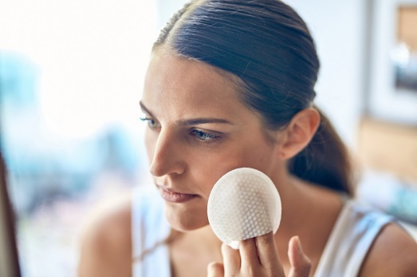
Odstranění odumřelých buněk a stimulace pleti nebyla nikdy jednodušší! Korejská kosmetická značka WHAMISA vyvinula speciálně tvarované tampónky na šetrný peeling pro každý typ pleti. Vybírat můžete ze třech variant: hloubkově čisticí, vyživující nebo regenerační.
Všechny jsou ze 100 % přírodních složek, veganské a mají okamžitý efekt.
„Díky pravidelnému peelingu se lépe vstřebává další péče, stimuluje se produkce kolagenu, zlepší se krevní cirkulace, a tudíž dochází ke zlepšení celkového vzhledu a redukci vrásek.
Když se odumřelé buňky neodstraňují pravidelně, dochází k ucpání pórů a vysušování pleti,“
říká PharmDr. Lucia Havlíková, Whamisa (Pure District).
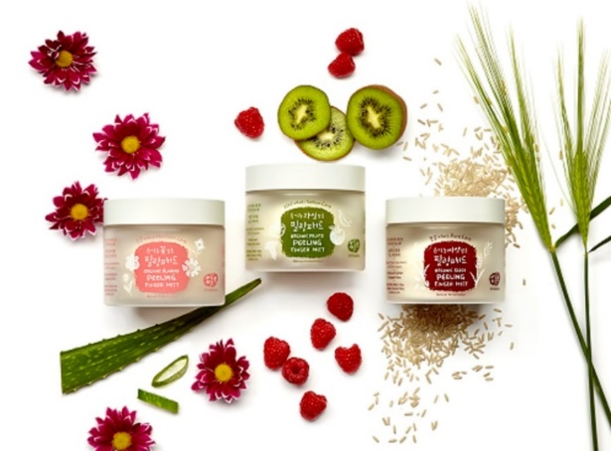

WHAMISA BIO Hloubkově čisticí peeling (30 ks, 1105 Kč)
Tento peeling je vhodný jako prevence stárnutí. Z vlastní zkušenosti doporučujeme pro ty, kteří se potřebují do hloubky vyčistit, hydratovat, nechtějí mít vrásky a chtějí zamezit pigmentovým skvrnám.  Hlavními čistícími složkami Hloubkově čistícího peelingu jsou květy chryzantémy, kořen pampelišky, listy rozmarýnu.  Lotosový květ, kořen lékořice a betain sjednocují pleť a pomáhají bělit pigmentové skvrny. | 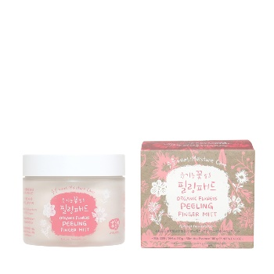
WHAMISA BIO Rozjasňující a regenerační peeling (30 ks, 1105 Kč)
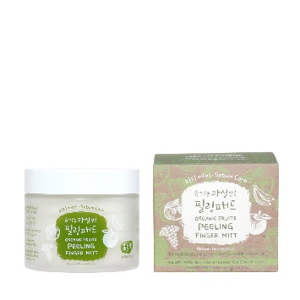 | Tento peeling doporučujeme pro unavenou a vyčerpanou pleť. Kromě hloubkového čištění má i anti-aging vlastnosti.  Hlavními složkami hydratace jsou rostlinný glycerin, listy aloe, hyaluronát sodný.  Protizánětlivé účinky zajistí plody maliny, kaki a olej z pomerančů. Banán sníží otoky a pleť rozzáří.

WHAMISA BIO Výživný a regenerační peeling (30 ks, 1105 Kč)
Tento peeling je vhodný pro ty, kteří potřebují svou pleť vyživit, regenerovat a vypnout. Peeling má skvělé liftingové a anti-aging vlastnosti. Kromě jiného i hydratuje a viditelně zatahuje zvětšené póry.  Ječmen, oves, sója a slzkovka vyživují pleť a mají anti-aging vlastnosti. Fazole azuki, mungo a vousatka draslavá regenerují namáhanou pokožku.  Rýže stimuluje tvorbu kolagenu, hydratuje a stahuje póry. | 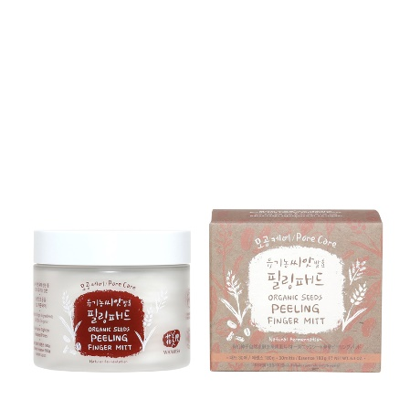

O kosmetice WHAMISA
WHAMISA je unikátní díky dvěma důležitým výrobním postupům: patentované fermentaci a žádné přidané vody. Proto nemá v současnosti adekvátní konkurenci.
Díky patentované fermentaci je:
- Znásobena účinnost všech produktů
- Zaručen okamžitý viditelný efekt
- Snížené riziko vzniku alergických reakcí na přírodní složky
- Kosmetika vhodná pro alergiky a osoby s přecitlivělou pletí
- Dosaženo bezpečné konzervace všech složek přípravku
- Prodloužena doba trvanlivosti od otevření produktu na osm měsíců. Čistě přírodní přípravky bez chemie vydrží max. šest týdnů
WHAMISA neobsahuje žádnou přidanou vodu
- Přidaná voda pleť vysušuje a vytváří prostředí pro množení mikroorganismů
- Produkty bez přidané vody jsou účinnější, koncentrovanější a neobsahují chemické konzervanty. Ty totiž mohou dráždit pokožku nebo způsobovat alergické reakce.
Kosmetika WHAMISA není testována na zvířatech ve všech fázích výroby produktu.
Kosmetika WHAMISA má tyto certifikáty: EWG, BDIH, VEGAN, Original Excellent Dermatest.
WHAMISA je exkluzivně k dostání na puredistrict.cz, kombe.cz.

